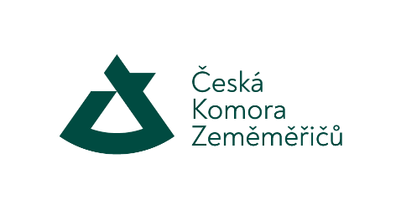

**TZ: Česká komora zeměměřičů předala již podruhé osvědčení o autorizaci novým autorizovaným zeměměřickým inženýrům**

**Praha, 27. listopadu 2024: Ve středu 27. listopadu 2024 se v prostorách Poslanecké sněmovny uskutečnilo již druhé slavnostní předávání osvědčení o autorizaci novým autorizovaným zeměměřickým inženýrům. Tato významná událost pořádaná Českou komorou zeměměřičů deklaruje o jak důležitý milník se v profesním životě zeměměřického inženýra jedná a také dokládá rostoucí význam autorizovaných zeměměřičů, jako garantů dodávky kvalitní služby.**

Přítomní hosté ocenili náročnost přípravy na zkoušky, která zahrnuje nejen teoretické znalosti, ale také mnohaletou praxi a vyžaduje tak vysokou odbornou úroveň a profesní etiku zeměměřických inženýrů.

Při slavnostní ceremonii zakončené slibem autorizované zeměměřického inženýra předal předseda představenstva Ing. Libor Vavrečka osvědčení o autorizaci celkem 17 zeměměřickým inženýrům. Ti museli v sídle České komory zeměměřičů v Praze ve dnech 5. a 6.11 úspěšně složit zkoušky odborné způsobilosti před tříčlennou komisí. Noví členové ČKZ nyní získávají oprávnění vykonávat činnosti v souladu s příslušnou legislativou a profesními standardy. V nejbližší době se mimo jiné zapojí například do údržby digitálních technických map, které na portále stavebníka budou podle nového stavebního zákona využívat všichni účastníci stavebních řízení.

*„Získání autorizace není jen důležitý životní milník v profesním životě zeměměřiče, ale také velká odpovědnost a záruka kvality. Jsem přesvědčen, že noví autorizovaní zeměměřičtí inženýři budou přínosem pro obor i společnost jako celek,“* uvedl Ing. Libor Vavrečka, předseda představenstva komory.

Zeměměřictví a geoinformatika se stále více uplatňují v oblastech, jako je urbanismus, inženýrské stavby, ochrana životního prostředí či správa majetku. Autorizovaní zeměměřiči tak mají zásadní úlohu při zajišťování přesných dat a řešení komplexních problémů současné doby.

**Kontakt pro média:**

Ing. Jaroslav Cibulka

Ředitel kanceláře

[jaroslav.cibulka@ckz.cz](mailto:info@ckz.cz)

+420 603 240 535

**O České komoře zeměměřičů:**

Česká komora zeměměřičů byla uzákoněna novelou zákona 200/1994 Sb., o zeměměřictví, vznikla 1. července 2023 jako 13. zákonná samosprávná profesní komora v České republice a zaštiťuje necelých 2000 členů. Jejím hlavním posláním je pečovat o obor zeměměřictví, hájit zájmy autorizovaných zeměměřických inženýrů, ale zároveň dohlížet na kvalitu výsledků zeměměřických činností, rozvíjet aktivity v georeferencovaném světě a v procesu digitalizace staveb a být důstojným partnerem ostatním oborům nejen ve stavebním prostředí.